《至尊》系列
The Ascendance Series

作者简介：

杰伊·波西(Jay Posey)是一名专业的文字工作者。

更确切地说，他是一名作家、叙事设计师(这是电子游戏制作界的一个独特术语)、编剧，以及其他文案的创作人。

杰伊的文字作品包括：以科技发达的后末日世界为背景的畅销传奇小说《暮光行者三部曲》（Duskwalker trilogy）、军事科幻小说《先驱者》（Outriders）等。这两套书均由愤怒机器人图书公司（Angry Robot Books）出版。

杰伊·波西也是育碧/红色风暴娱乐公司（Ubisoft/Red Storm Entertainment）的专业叙事设计师，在为该公司工作的十几年中，他以编剧和游戏设计师的身份为育碧开发了包括《幽灵行动：荒野》（Tom Clancy's Ghost Recon）和《彩虹六号》（Rainbow Six）在内的代表游戏作品。

杰伊居住在美国北卡罗莱纳州的达勒姆市。

杰伊·波西收获的社会声誉和评价：

波西构建了一个非常独特的世界，它跨越了一般僵尸的设定，创造了一个深不可测但又真实可信的后末日世界。这非常不易。”
——《科幻乌巢》(SF Crow’s Nest)

“噢好吧，波西先生……我很喜欢《暮光行者》系列，但是现在……”天呐，现在沦陷于你了。你深入了我那错综复杂的大脑中，把我对科幻和军事行动的热爱化成了文字。”
——《书架作用》(Shelf Inflicted)

这本书集结了各种元素，这是最吸引我的地方。这的确是后末日世界，很西方化的风格。无疑这是科幻小说，甚至是硬科幻，同时也带一些奇幻元素。波西将奇幻元素与科幻元素结合起来，置入西方后末日世界的背景中，这是他的创作亮点。”
——《写作》(On Writing)

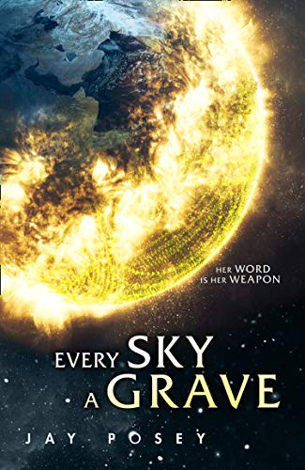
中文书名：《诸天皆坟》
英文书名：EVERY SKY A GRAVE (Book 1)
作 者：Jay Posey
出 版 社：HarperVoyager
代理公司：Lotts Agency/ANA/Jackie Huang
页 数：381页
出版时间：2020年7月
代理地区：中国大陆、台湾
审读资料：电子稿
类 型：科幻

内容简介：

言语即兵戈

激动人心的原创作品，宏大的外太空画布上，《诸天皆坟》讲述了真理与力量的史诗故事。

人类掌握宇宙根本语言的力量，凭此神力将整个银河纳入囊中，并扩张到星系各个角落。只要训练得当，正确使用语言，既定真理就会重组。

语言，就是力量。

和平与秩序统治着银河系。若是有行星世界胆敢忤逆，背离权威者所做的安排，特工就会出动，他们施展高超技艺，悄无声息地终结这个世界。

埃利斯（Elyth）就是这样一位特工——她虔信语言之力。然而，在她执行秘密任务，消弭一场革命起义于萌芽中时，埃利斯意识到，她本人也未能获悉真理全貌，她对宇宙真理还知之甚少。居然有人掌握和权威者截然不同的真理？

最需要信仰之际，埃利斯对语言力量的信仰反受动摇。任务途中，黑暗且不可名状之物现身于银河边缘——它不受任何控制，因为无人知晓它的名讳。

对安妮·莱基（Anne Leckie）和N.K.杰米尼(N. K. Jemisin)的粉丝而言，一部爆炸性的系列作品堂堂登场，它切中要害地描述了真理——出现在遥远未来的语言之力。

媒体评价：
杰伊·波西笔下的动作场景让人血液加速。较为平静的章节留下了足够的空间和时间，任星系间的阴谋发酵。这是一部恢弘作品的第一部分，我们期望（并强烈要求）着跌宕曲折的故事。
——《泰晤士报》（The Times）

“棒极了。” —— 《暗黑杂志》（Grimdark Magazin）

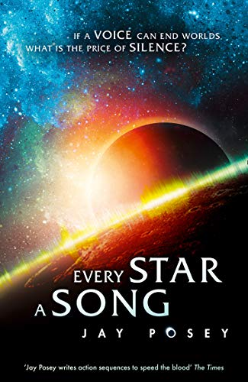
中文书名：《繁星皆歌》
英文书名：EVERY STAR A SONG (Book 2)
作 者：Jay Posey
出 版 社：HarperVoyager
代理公司：Lotts Agency/ANA/Jackie Huang
页 数：445页
出版时间：2021年10月
代理地区：中国大陆、台湾
审读资料：电子稿
类 型：科幻

内容简介：

《诸天皆坟》的续作将夺走您的言语。在安妮·莱基（Anne Leckie）和N.K.杰米尼(N. K. Jemisin)的粉丝眼中，一部爆炸性的系列作品雄心勃勃地登场，它切中要害地描述了真理——出现在遥远未来的语言之力。

沉默有何代价？

人类已扩张到整个银河系，在“至尊”组织（the Ascendance）的统治下，构建起乌托邦一般的世界，使用宇宙的“深邃语言”（Deep Language）维持统治。

只消说出一句话，叛乱就会被抹除，行星也会分崩离析。

前至尊特工埃利斯正在逃亡。她发现了组织内部的腐败问题，自此隐去行踪，渴望着简单的生活，期望着作为特工一心为事业献身。但是埃利斯很快就被至尊追踪到，并被逼到绝境。

不过，至尊并非为惩罚而来，而是向她提出一笔交易。

埃利斯同意加入一队精英探员组成的调查队，前往探索一颗新行星，以洗刷她的罪名并重新入伙。然而探索任务很快出了差错：荒野中传来奇怪声响，可怖的生物潜行于森林，甚至于地形都会在夜晚改变。

随着探险队出现伤亡，昭然若揭的是：这颗星球已经醒来，正和他们对话。

谢谢您的阅读！
请将回馈信息发至：黄家坤 （Jackie Huang）
安德鲁﹒纳伯格联合国际有限公司北京代表处
北京市海淀区中关村大街甲59号中国人民大学文化大厦1705室, 邮编：100872
电话：010-82504106
传真：010-82504200
Email: JHuang@nurnberg.com.cn
网址：www.nurnberg.com.cn
微博：http://weibo.com/nurnberg
豆瓣小站：http://site.douban.com/110577/
微信订阅号：安德鲁书讯

